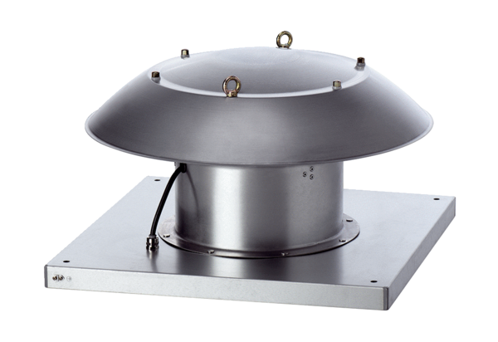Axiální střešní ventilátor DZD 30/2 B Ex eObsah dodávky: 1 kusSortiment: C
Typové číslo: 0087.0800Výrobce: MAICO

